团粤办发〔2015〕10号

关于转发《共青团中央关于广泛组建青年
网络文明志愿者队伍、深入推进青年网络
文明志愿行动的通知》的通知

各地级以上市并顺德区团委、各高等学校团委、省直有关单位团委：
现将《共青团中央关于广泛组建青年网络文明志愿者队伍、深入推进青年网络文明志愿行动的通知》（中青发〔2015〕9号）转发给你们。请认真学习贯彻通知精神，深入推进“青网计划”——广东青少年网络文明志愿行动，按照如下要求，明确路径方法，丰富工作内容，广泛组建青年网络文明志愿者队伍，深入推进青年网络文明志愿行动。
一、抓紧建设青年网络文明志愿者队伍
各级团组织要按照“全团发力、部门协同、突出重点”的工作原则，成立由主要负责同志任组长的工作领导小组，推动网络文明志愿者队伍建设工作。在基础队伍组建上，参照网络宣传员队伍做法,分两个系统进行组织。其他类别由团省委宣传部牵头，高校系统由团省委学校部牵头。各市、县级团组织发动的团员志愿者总人数，原则上不少于本地团员总数的20%。全省专、兼职团干部，省市县三级少先队总辅导员、各中小学校的少先队大队辅导员及不少于2名中队辅导员必须注册成为网络文明志愿者。高校系统须覆盖到每一所高校每一个班级团支部，要充分发挥校、院（系）和班级团支部等各级团学组织和团学干部的作用，组织动员青年学生注册登记成为网络文明志愿者。每所高校发动总人数原则上不少于在校学生总数的20%。在骨干队伍组建上，面向各层级、各领域青年骨干，组建一批立场坚定、素质过硬、机动高效的网络文明志愿者骨干队伍。其中市级、县级、高校骨干队伍人数分别不少于100、30、50人，各级骨干队伍成员互相不重复。全省专职团干部均应成为网络文明志愿者骨干。
二、切实用好广东青少年网络文明志愿者平台
团省委依托“广东志愿者”平台开发建设广东青少年网络文明志愿者平台，各级团组织要充分利用此平台做好网络文明志愿者队伍的管理与志愿项目的发布工作，进一步提升平台的参与度和活跃度。在队伍管理上，各级团组织具体负责同志必须熟悉平台的管理架构和操作流程（相关操作指南将于近期下发），指导网络文明志愿者及时登录平台进行注册并完善相关资料。按照工作安排，各地市和各高校团委统一在3月15日前完成队伍组建调研摸底，开始组织志愿者登录平台、注册账号；自建志愿者系统的地市根据省平台给定的数据接口完成功能开发，实时将网络文明志愿者必填数据同步至省平台。4月25日前基本完成基础队伍组建任务并汇总上报组建情况。在项目发布上，各市级、高校团组织每年围绕四大网络文明志愿行动自主发起志愿项目不少于8项，县级不少于4项。配合团中央、团省委发起的主题活动，参与人数不少于本级组织人数的80%；自主发起的志愿项目，参与人数不少于本级组织的50%。各级团组织于6月22日前将本地网络文明志愿项目阶段性总结报团省委。
三、注重发挥团组织在网络文明志愿行动中的积极作用
各级团组织要充分发挥自身优势，借助已有的工作抓手，鼓励动员各行业、各战线青年加入网络文明志愿者队伍，做好活动的统筹和协调。一是组建专门从事网络文明志愿服务工作的社团或机构，如“网络文明促进会”，并纳入本地本单位的志愿者联合会或青年志愿者协会的组织体系。市、县及高校团组织、网络文明志愿者组织为志愿者注册审理机构。二是高校团组织结合“四进四信”活动、培育和践行社会主义核心价值观活动、青马工程和“与信仰对话”主题活动等项目的工作内容，通过主题式的新媒体活动策划，传播青春正能量，提高青年学生的网络文明素养，集中开展青年网络文明志愿行动。三是团省委将在广东共青团、广东志愿者网站首页和广东共青团、广东志愿者官方微信自定义菜单中设置专题链接，并通过广东共青团、广东志愿者微信、微博发布专项活动信息。各级团组织要积极动员团干部、共青团员和广大青年网络文明志愿者关注收听广东共青团、广东志愿者微信公众号（服务号：GD_cyl；订阅号：tuan_tuanjun）和新浪微博（http://weibo.com/u/1910695630）、腾讯微博（http://t.qq.com/gdcyl_org）账号，高校系统同时要求关注收听广东学联微信公众号（guangdongxuelian）和新浪微博（http://weibo.com/p/1002061798621173）、腾讯微博（http://e.t.qq.com/gqt-19gd-tswxxb）账号，促进青年网络文明志愿行动更好实现组织化动员和社会化动员相结合，形成声势，取得实效。
四、需要把握的关键节点
一是在3月学雷锋全民志愿服务行动月期间，集中开展网络文明志愿服务主题行动，通过微博、微信、发帖等渠道，发布#网络文明志愿宣言#和#为雷锋精神点赞#话题内容，转发团中央、团省委相关内容素材，并以主题团日形式在线下同步开展座谈交流、网络文明素养讲座、签名承诺、宣讲动员等实体活动。二是在3月底前，各级网络文明志愿者队伍组建工作须全面铺开，各地市、各高校团委要根据《青年网络文明志愿者队伍建设任务分配参考表》(见附件2、3) 所列, 按数量、按时完成本地青年网络文明志愿者队伍组建工作。团省委将通过广东青少年网络文明志愿者平台，于4月起每日通报各地、各高校注册网络文明志愿者人数，并于4月25日和6月25日统计考核全省各级团组织注册人数。三是在清明、五四、七一、抗日战争胜利纪念日、十一、南京大屠杀死难者国家公祭日等重要纪念日以及全国两会召开、开学季、毕业季等时间节点，不定期推出“光盘行动”、志愿公益、传承优秀传统文化等线上、线下相结合的主题活动。四是为保证青年网络文明志愿行动的有效落实，团省委将就此项工作的开展情况对各地市、高校团委开展考核，对于考核不达标的团委将采取“一票否决”。同时，团省委将建立定期通报制度，各地市团委也要建立督导考评制度，实时掌握所辖县（市、区）的工作推进情况。

团省委宣传部
联 系 人：蔡立
电 话：020-87658412
电子邮箱：tswxcb@126.com

团省委学校部
联 系 人：张嘉乐
电 话：020-87185614
电子邮箱：tswxxb3@163.com

附件：1.共青团中央关于广泛组建青年网络文明志愿者
队伍、深入推进青年网络文明志愿行动的通知
（中青发〔2015〕9号）
2.青年网络文明志愿者队伍建设各地和系统
任务安排表
3.青年网络文明志愿者队伍建设各高校任务
安排表

共青团广东省委员会办公室
2015年3月4日

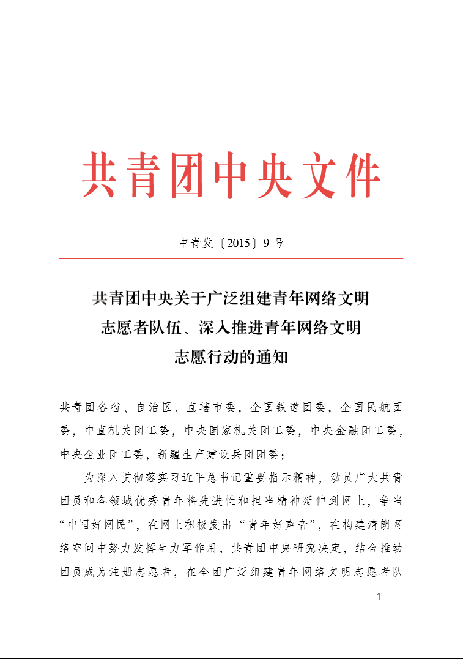
附件1
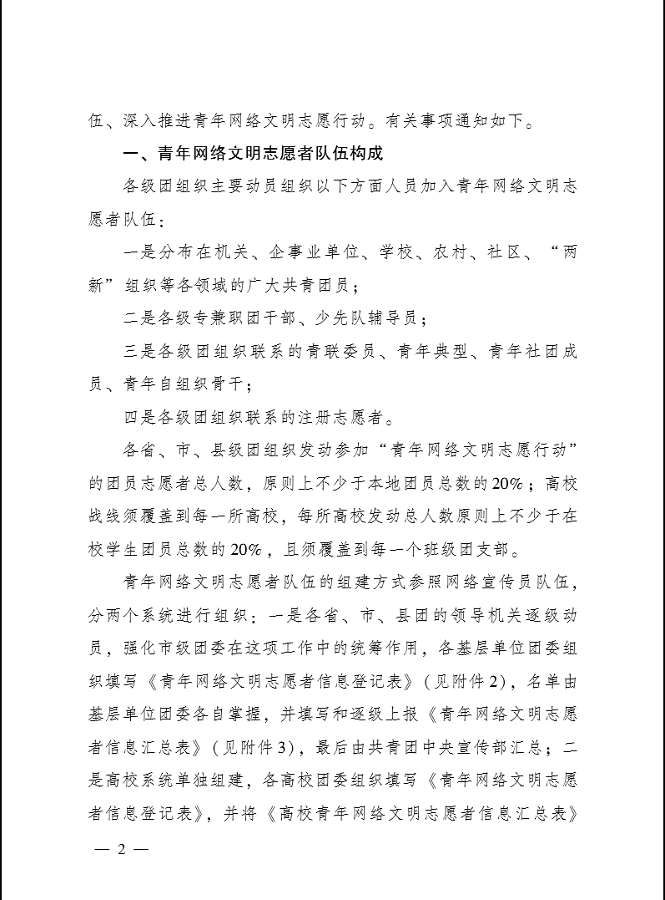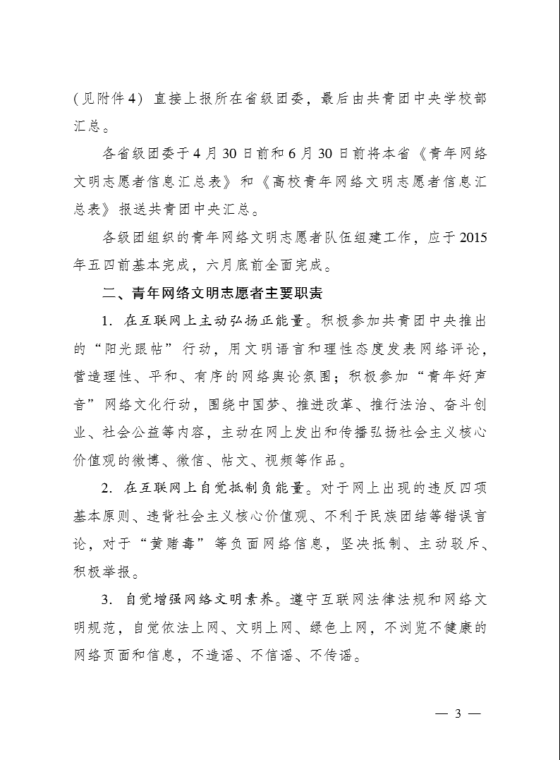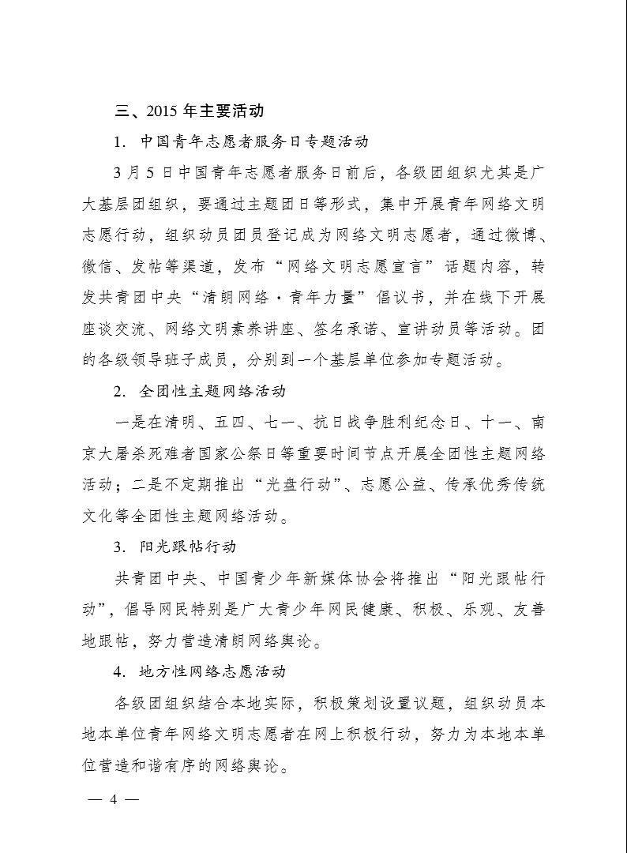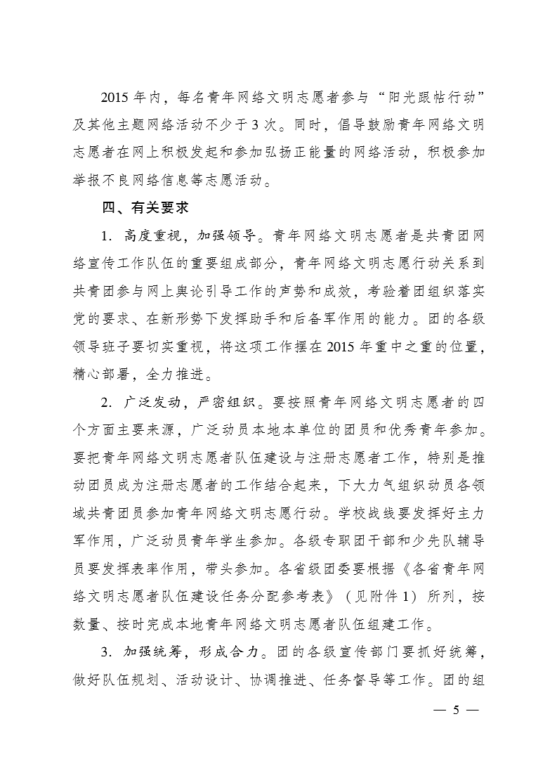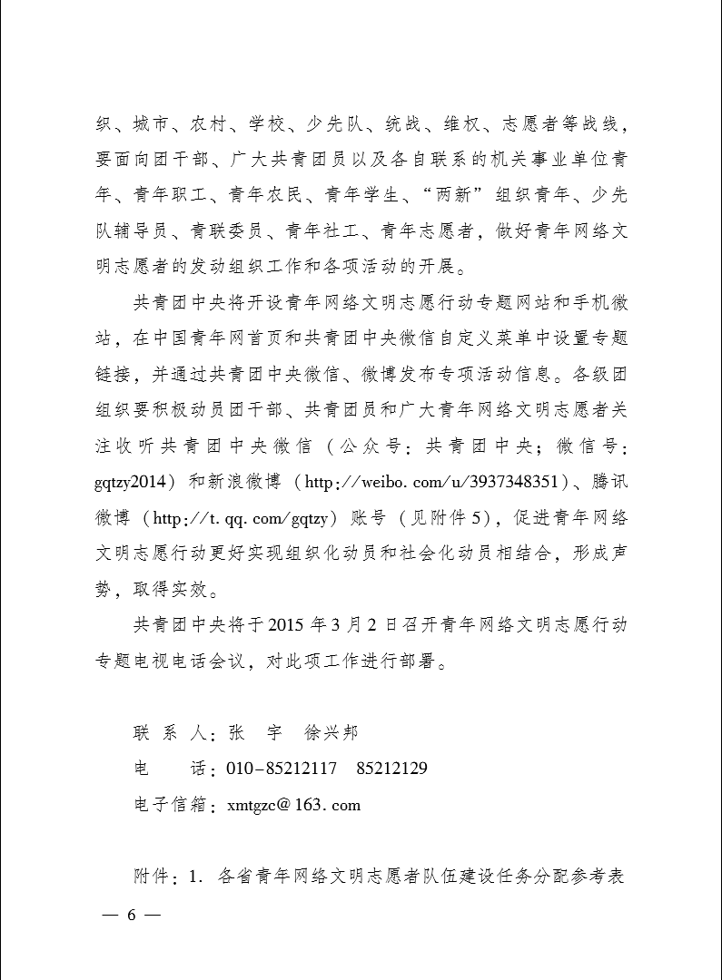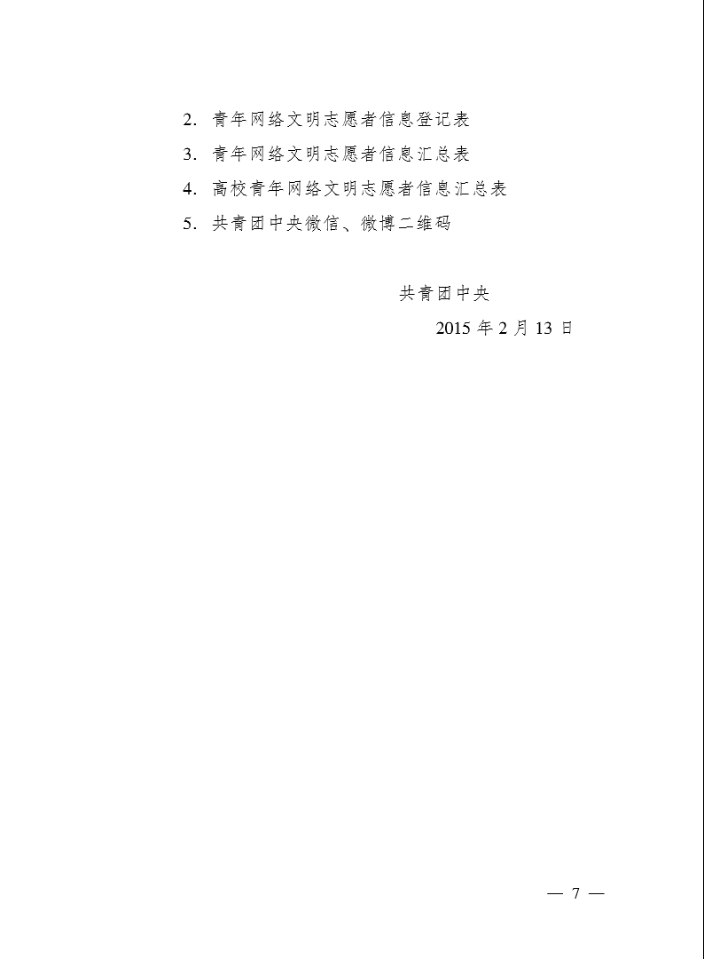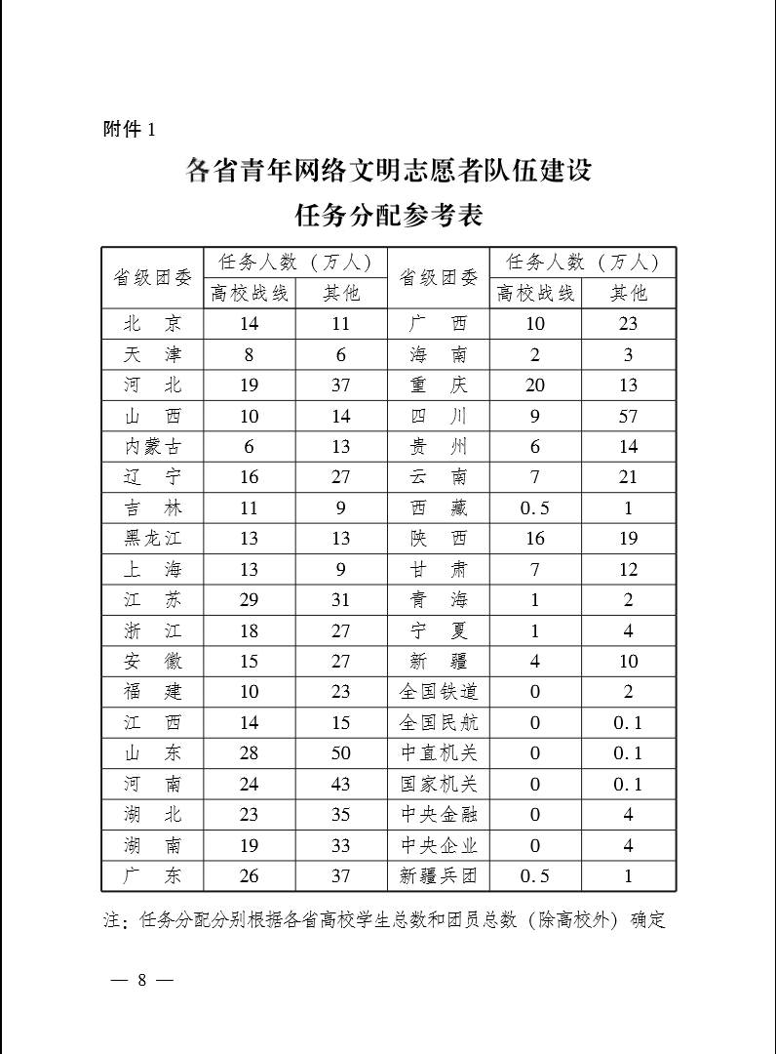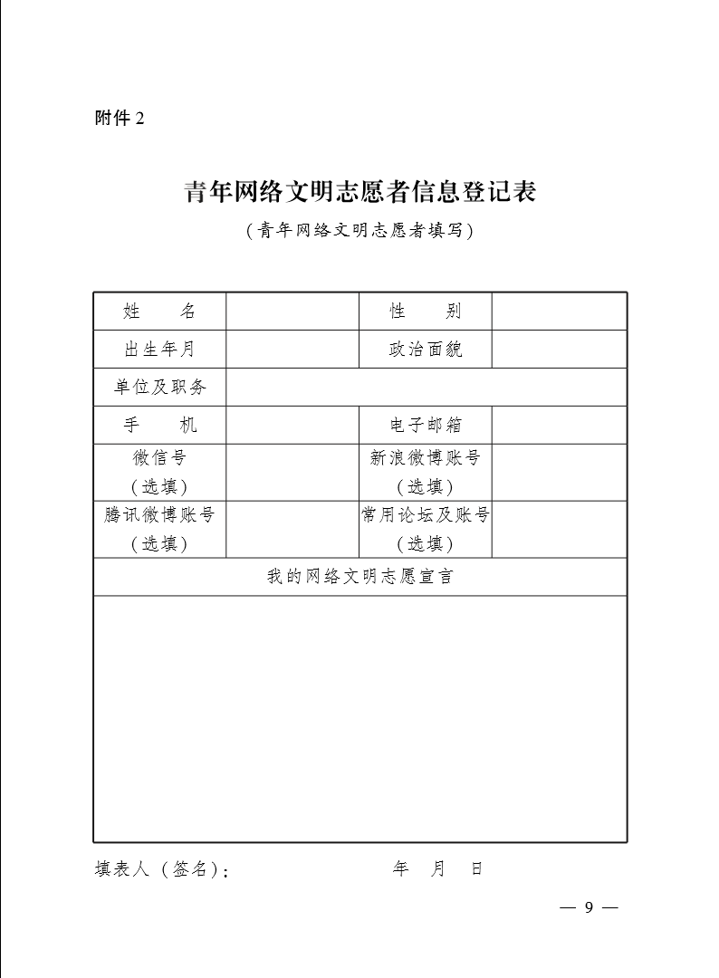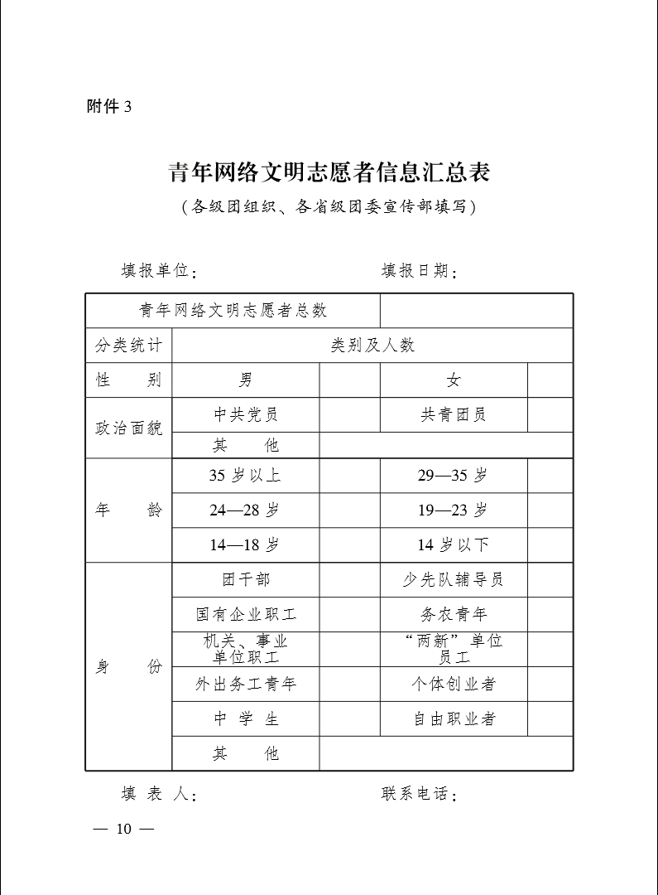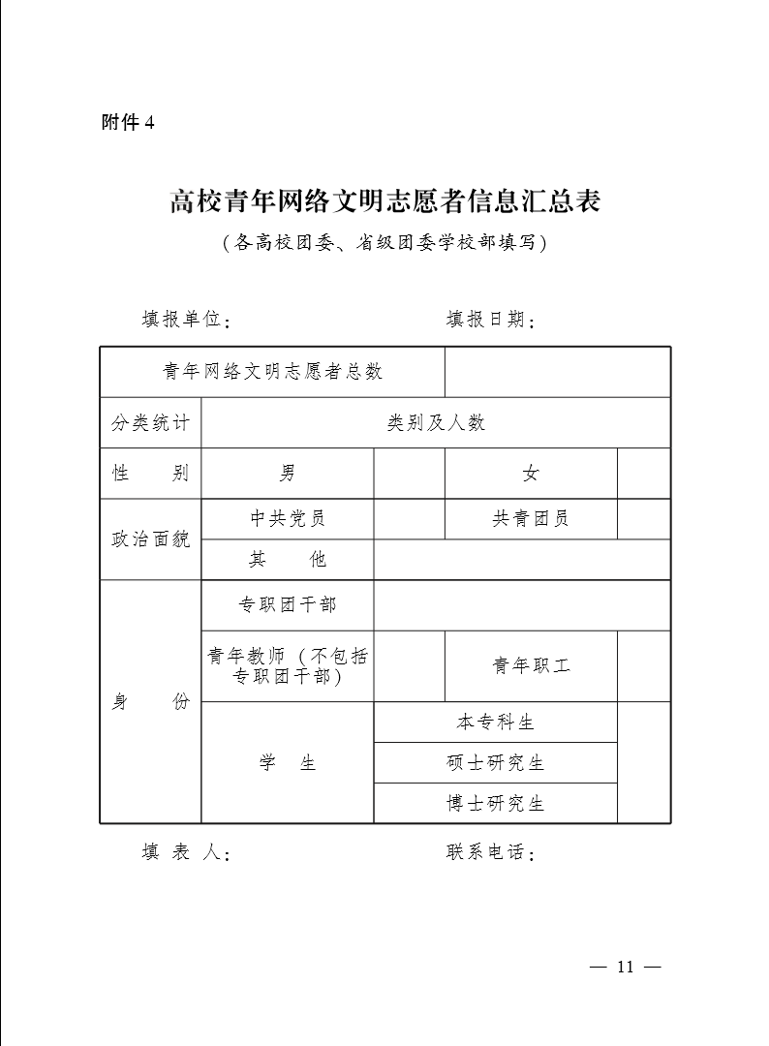


附件2
青年网络文明志愿者队伍建设
各地市和有关单位任务安排表

市级团委 | 任务数  （人） | 市级团委 | 任务数  （人）
广州市 | 50000 | 湛江市 | 15000
深圳市 | 50000 | 茂名市 | 15000
珠海市 | 15000 | 肇庆市 | 15000
汕头市 | 15000 | 清远市 | 15000
佛山市 | 20000 | 潮州市 | 10000
韶关市 | 15000 | 揭阳市 | 15000
河源市 | 15000 | 云浮市 | 10000
梅州市 | 15000 | 顺德区 | 5000
惠州市 | 20000 | 省直团工委 | 5000
汕尾市 | 10000 | 广铁集团 | 500
东莞市 | 20000 | 南方航空集团 | 500
中山市 | 20000 | 省国资委 | 300
江门市 | 20000 | 民航中南管理集团 | 300
阳江市 | 10000 | 省地质局 | 300

注：各地市和有关单位任务人数不含高校。
附件3
青年网络文明志愿者队伍建设
各高校任务安排表

序号 | 院校 | 任务数  （人） | 序号 | 院校 | 任务数  （人）
1 | 中山大学 | 9000 | 21 | 韩山师范学院 | 3500
2 | 华南理工大学 | 8500 | 22 | 广东石油化工学院 | 5000
3 | 暨南大学 | 5000 | 23 | 广东金融学院 | 4000
4 | 华南农业大学 | 8000 | 24 | 广东警官学院 | 1200
5 | 南方医科大学 | 3500 | 25 | 广东第二师范学院 | 2000
6 | 广州中医药大学 | 3500 | 26 | 广州航海学院 | 2000
7 | 华南师范大学 | 6500 | 27 | 广州大学 | 7800
8 | 广东工业大学 | 8000 | 28 | 广州医科大学 | 2200
9 | 广东外语外贸大学 | 4800 | 29 | 深圳大学 | 6500
10 | 汕头大学 | 1800 | 30 | 南方科技大学 | 300
11 | 广东财经大学 | 4800 | 31 | 韶关学院 | 5500
12 | 广东医学院 | 4000 | 32 | 嘉应学院 | 4500
13 | 广东海洋大学 | 5500 | 33 | 惠州学院 | 3200
14 | 仲恺农业工程学院 | 3500 | 34 | 东莞理工学院 | 3000
15 | 广东药学院 | 4000 | 35 | 五邑大学 | 3500
16 | 星海音乐学院 | 500 | 36 | 佛山科学技术学院 | 2800
17 | 广州美术学院 | 1000 | 37 | 肇庆学院 | 4500
18 | 广州体育学院 | 1500 | 38 | 广东培正学院 | 2800
19 | 广东技术师范学院 | 4000 | 39 | 广东白云学院 | 3000
20 | 岭南师范学院 | 5500 | 40 | 广东科技学院 | 3000
41 | 广州商学院 | 2000 | 66 | 广东机电职业技术学院 | 2800
42 | 广东东软学院 | 1000 | 67 | 广东工贸职业技术学院 | 3000
43 | 广州工商学院 | 2000 | 68 | 广东职业技术学院 | 2500
44 | 广东理工学院 | 2500 | 69 | 广东建设职业技术学院 | 1300
45 | 北京师范大学珠海分校 | 4800 | 70 | 广东理工职业学院 | 2000
46 | 电子科技大学中山学院 | 3200 | 71 | 广东科学技术职业学院 | 3800
47 | 北京理工大学珠海学院 | 5000 | 72 | 广东交通职业技术学院 | 2500
48 | 吉林大学珠海学院 | 5000 | 73 | 广东水利电力职业技术学院 | 2500
49 | 广东工业大学华立学院 | 3300 | 74 | 广东司法警官职业学院 | 1000
50 | 广州大学松田学院 | 1800 | 75 | 广东行政职业学院 | 1000
51 | 东莞理工学院城市学院 | 3300 | 76 | 广东体育职业技术学院 | 400
52 | 中山大学新华学院 | 3200 | 77 | 广东文艺职业学院 | 800
53 | 中山大学南方学院 | 3500 | 78 | 广东食品药品学院 | 2500
54 | 华南理工大学广州学院 | 3500 | 79 | 广东女子职业技术学院 | 1200
55 | 华南农业大学珠江学院 | 2000 | 80 | 广东松山职业技术学院 | 1600
56 | 广东外语外贸大学  南国商学院 | 1500 | 81 | 广东农工商职业技术学院 | 3600
57 | 广东财经大学华商学院 | 4000 | 82 | 广东邮电职业技术学院 | 600
58 | 广东海洋大学寸金学院 | 3500 | 83 | 广东工程职业技术学院 | 2400
59 | 广东技术师范学院天河学院 | 3000 | 84 | 广东科贸职业学院 | 1500
60 | 广州大学华软软件学院 | 2200 | 85 | 广东环境保护工程职业学院 | 1500
61 | 北京师范大学-香港浸会大学  联合国际学院 | 800 | 86 | 广东青年职业学院 | 1200
62 | 香港中文大学（深圳） | 100 | 87 | 广东舞蹈戏剧职业学院 | 150
63 | 广州民航职业技术学院 | 2000 | 88 | 广东生态工程职业学院 | 200
64 | 广东轻工职业技术学院 | 4000 | 89 | 广州番禺职业技术学院 | 2200
65 | 广东外语艺术职业学院 | 1500 | 90 | 广州体育职业技术学院 | 400
91 | 广州工程技术职业学院 | 1500 | 117 | 广东新安职业技术学院 | 900
92 | 广州铁路职业技术学院 | 1500 | 118 | 广东岭南职业技术学院 | 3000
93 | 广州城市职业学院 | 1600 | 119 | 广东亚视演艺职业学院 | 300
94 | 广州科技贸易职业学院 | 1400 | 120 | 广州康大职业技术学院 | 1300
95 | 深圳职业技术学院 | 4500 | 121 | 珠海艺术职业学院 | 500
96 | 深圳信息职业技术学院 | 3000 | 122 | 广州涉外经济职业技术学院 | 2000
97 | 珠海城市职业技术学院 | 1300 | 123 | 广州南洋理工职业学院 | 2000
98 | 汕头职业技术学院 | 2000 | 124 | 广州科技职业技术学院 | 2500
99 | 河源职业技术学院 | 2200 | 125 | 惠州经济职业技术学院 | 2000
100 | 惠州卫生职业技术学院 | 600 | 126 | 广东工商职业学院 | 2200
101 | 汕尾职业技术学院 | 1000 | 127 | 广州华南商贸职业学院 | 1000
102 | 中山火炬职业技术学院 | 1500 | 128 | 广州华立科技职业学院 | 2200
103 | 中山职业技术学院 | 1500 | 129 | 广州现代信息工程职业  技术学院 | 1300
104 | 江门职业技术学院 | 2500 | 130 | 广州珠江职业技术学院 | 1000
105 | 佛山职业技术学院 | 1500 | 131 | 广州松田职业学院 | 800
106 | 阳江职业技术学院 | 1500 | 132 | 广东文理职业学院 | 1500
107 | 茂名职业技术学院 | 2000 | 133 | 广州城建职业学院 | 3000
108 | 肇庆医学高等专科学校 | 2000 | 134 | 广东南方职业学院 | 1500
109 | 清远职业技术学院 | 2500 | 135 | 广州华商职业学院 | 2000
110 | 揭阳职业技术学院 | 1500 | 136 | 广州华夏职业学院 | 1800
111 | 罗定职业技术学院 | 1500 | 137 | 广东创新科技职业学院 | 1800
112 | 顺德职业技术学院 | 2800 | 138 | 广州东华职业学院 | 1000
113 | 东莞职业技术学院 | 1800 | 139 | 广东信息工程职业学院 | 600
114 | 民办南华工商学院 | 2000 | 140 | 惠州城市职业学院 | 200
115 | 私立华联学院 | 1500 | 141 | 广东碧桂园职业学院 | 100
116 | 潮汕职业技术学院 | 800

共青团广东省委办公室 2015年3月5日印发

